Короче, когда садишься к башику, ты показывай ему только нужное и говори нужное, ему абсолютно пофиг как ты ищешь те треугольники, алгоритмы и тд, сейчас он реально смотрит только по делу. Я просто заметил, многие садятся и просто ему воду льют на тему алгоритмов, это нафиг не надо. Садишься и говоришь (лично я так сдал ему все лабы, кроме 8 пока что))): “Вы наверное хотите услышать про алгоритм синхронизации”, и дальше просто рассказываешь, в коде показываешь ему только свою критическую секцию и как ты синхронизируешь данные, не более, единственное – ты поздно сдаёшь, он может чёт больше потребовать , но там я тебе всё описал в коде, проблем возникнуть не должно.

По алгоритму, у тебя строгое чередование – каждый поток ждёт пока предыдущий завершит свою критическую секцию и обновит переменную, которая указывает на то, какой поток сейчас имеет доступ к критической секции, эта переменная просто каждый раз увеличивается, пока не дойдёт до последнего потока, он её обнулит, тем самым дав доступ первому потоку.
У тебя конечно говно метод синхронизации, поэтому, чем больше потоков, тем медленнее, я сделал замеры даже на 16 и 20 потоках, смотри что получилось
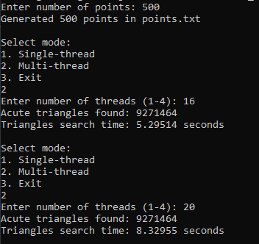

Ему это объяснишь, как есть, это нормально, у меня в одной лабе было также, я в отчёте это описал.
Также как билдить и запускать написал в текстовом файле.
Подготовься, почитай про другие алгоритмы, он будет спрашивать какие знаешь и про каждый нужно рассказать, я рассказал про все с методы, они на самом деле хорошо там описаны, если будут трудности в понимании напишешь, объясню, или же на паре могу объяснить.

Ес чо, я считал время работы именно алгоритма, в коде тоже коммент по этому поводу оставил, т.к. в плюсах ио операции медленно работают, я вообще без понятия почему, я это сам заметил лишь на 8 лабе, т.к. там нужны проги на шарпе и на плюсах, и я знатно так афигел, ибо шарп читает и пишет буквально за милисекунды, а этот утырок выпендривается.

